รู้จักพยาธิใบไม้ตับ
โรคพยาธิใบไม้ตับ(Opisthorchiasis) มีสาเหตุมาจากพยาธิที่มีรูปร่างแบนคล้ายใบไม้ โดยมีส่วนหัวและส่วนท้ายของลำตัวเรียวมน ขนาดของพยาธิใบไม้ตับมีลำตัวยาว 5-10 มม.กว้าง 1-2 มม.ในลำตัวจะมีระบบสืบพันธุ์ของทั้งเพศผู้และเพศเมีย พบได้ทั้งในประเทศแถบเอเชียตะวันออกเฉียงใต้ โดยเฉพาะทางภาคตะวันออกเฉียงเหนือ ภาคเหนือของไทย
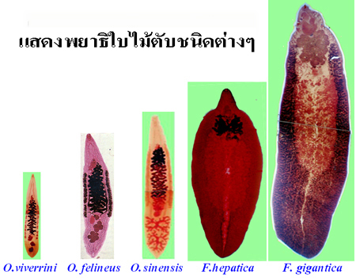

สาเหตุการเกิดโรค
โรคพยาธิใบไม้ตับเกิดจากการรับประทานอาหารประเภทปลาน้ำจืดปรุงดิบ หรือดิบๆ สุกๆ ที่มีตัวอ่อนของพยาธิปนเปื้อน เช่น ก้อยปลา ปลาสด ปลาส้ม ปลาจ่อม หม่ำปลา ปลาหมกไฟ ปลาปิ้ง ลาบปลา ปลาร้า แจ่วบอง ซึ่งตัวอ่อนของพยาธิระยะติดต่อ ยังมีชีวิตอยู่ เมื่อคน แมวหรือสุนัข ซึ่งเป็นแหล่งรังโรคถ่ายอุจจาระปนเปื้อนแหล่งน้ำ จะทำให้เกิดการแพร่ระบาด โดยมีหอยและปลาน้ำจืด เช่น ปลาแม่สะแด้ง ปลาซิว ปลาสร้อย ปลาตะเพียน เป็นตัวช่วยให้พยาธินี้เจริญต่อไป
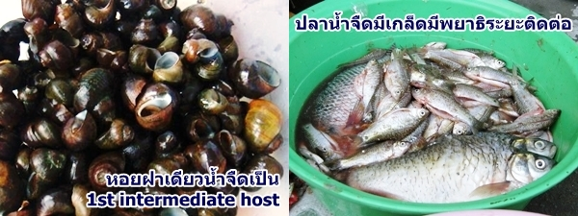

วงจรชีวิตของพยาธิใบไม้ตับ
พยาธิใบไม้ตับอาศัยอยู่ในท่อน้ำดีของตับทั้งของคนและสัตว์รังโรค เมื่อพยาธิออกไข่ ไข่จะออกมาในลำไส้ และปนออกมากับอุจจาระลงแหล่งน้ำ หอยพาหะ เช่น หอยขมจะกินไข่นี้เข้าไปเจริญเป็นตัวอ่อนอยู่ในหอย ตัวอ่อนระยะต่อมาจะออกจากหอยไปเจริญต่อในปลาเป็นตัวอ่อนระยะติดต่อ เมื่อคนกินปลาที่ปรุงไม่สุก ตัวอ่อนนี้จะเจริญเป็นพยาธิตัวเต็มวัยในท่อน้ำดีของตับ ระยะเวลาตั้งแต่คนกินตัวอ่อนระยะติดต่อของพยาธิเข้าไปจนเจริญเป็นตัวเต็มวัยและตรวจพบไข่ในอุจจาระใช้เวลาประมาณ 4-8 สัปดาห์
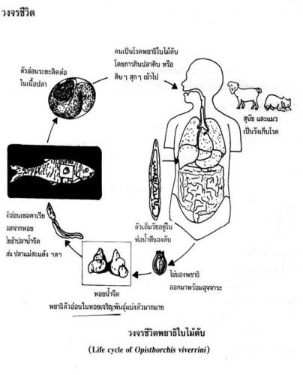

อาการ
ผู้ที่ติดโรคพยาธิใบไม้ตับ มีตั้งแต่ไม่มีอาการอะไรเลย ซึ่งอาจเป็นเพราะมีจำนวนพยาธิไม่มากนัก หรืออาจมีอาการท้องอืดท้องเฟ้อเป็นครั้งคราว อาการร้อนท้อง อาการต่อมาที่พบคือ อาการเบื่ออาหาร ท้องอืดมาก ตับโต และกดเจ็บบริเวณตับ (บริเวณชายโครงขวา) อาการที่รุนแรงมักพบมีอาการตัวเหลือง ตาเหลือง มีไข้ต่ำๆ หรือไข้สูงจนมีอาการหนาวสั่น ซึ่งมักเกิดจากอาการแทรกซ้อน เช่น ท่อทางเดินน้ำดีอุดตันจากตัวพยาธิไปอุด การอักเสบติดเชื้อของท่อทางเดินน้ำดีหรือถุงน้ำดี หรือมะเร็งของท่อน้ำดี (Cholangiocarcinoma) ซึ่งเป็นภาวะแทรกซ้อนที่รุนแรงที่สุด
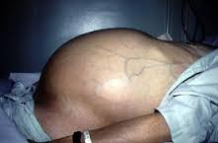

การตรวจวินิจฉัย
ผู้ป่วยและผู้ที่มีความเสี่ยงต่อการเป็นโรคพยาธินี้ควรได้รับการตรวจอุจจาระเพื่อหาไข่พยาธิทุกปี
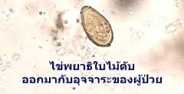

การป้องกัน
1. กินอาหารที่สะอาดและปรุงสุกด้วยความร้อน
2. ถ่ายอุจจาระลงในส้วมที่ถูกสุขลักษณะ

การรักษา
ควรพบแพทย์เพื่อการรักษาที่ถูกต้องและหายขาด

โรคพยาธิใบไม้ตับ

ด้วยความปรารถนาดีจาก
คณะผู้บริหาร
เทศบาลตำบลหนองหลวง
นายสุทิน บุญมาก
นายกเทศมนตรีตำบลหนองหลวง

จัดทำโดย
งานสุขาภิบาล อนามัยและสิ่งแวดล้อม
สำนักปลัดฯ
เทศบาลตำบลหนองหลวง
โทร. ๐๔๒-๑๖๔๑๔๙

